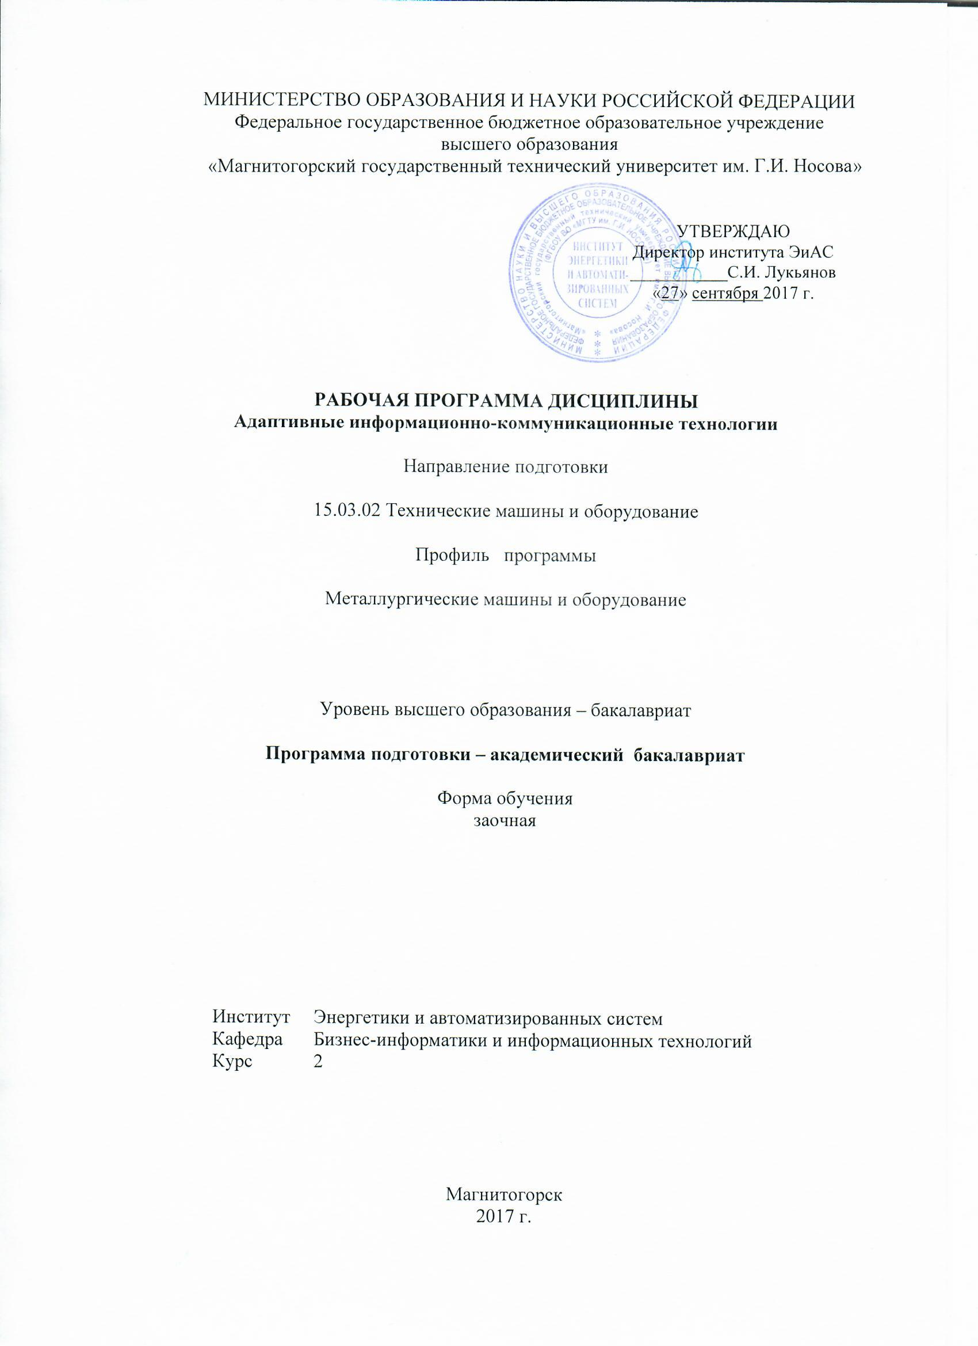

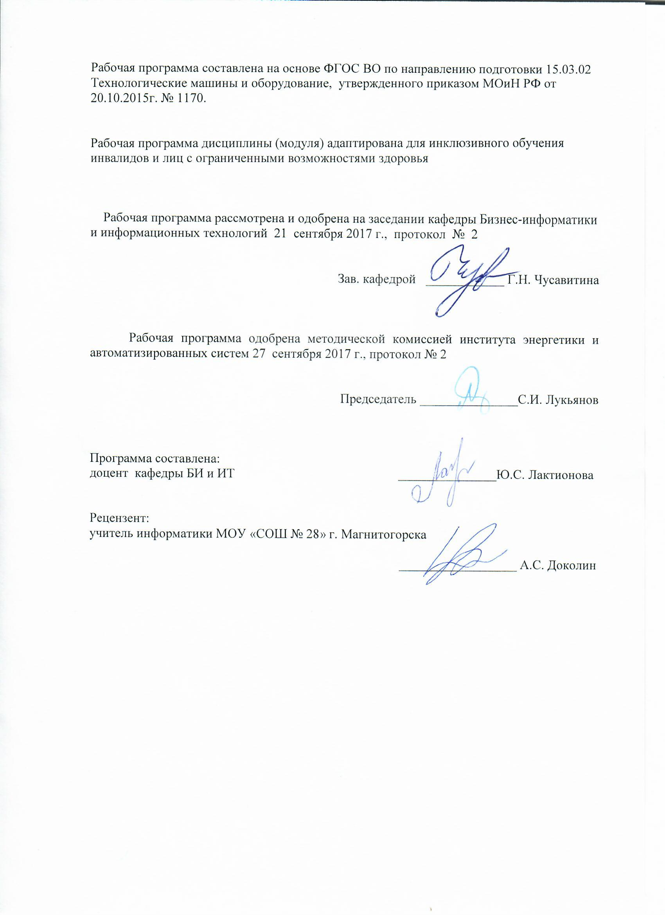

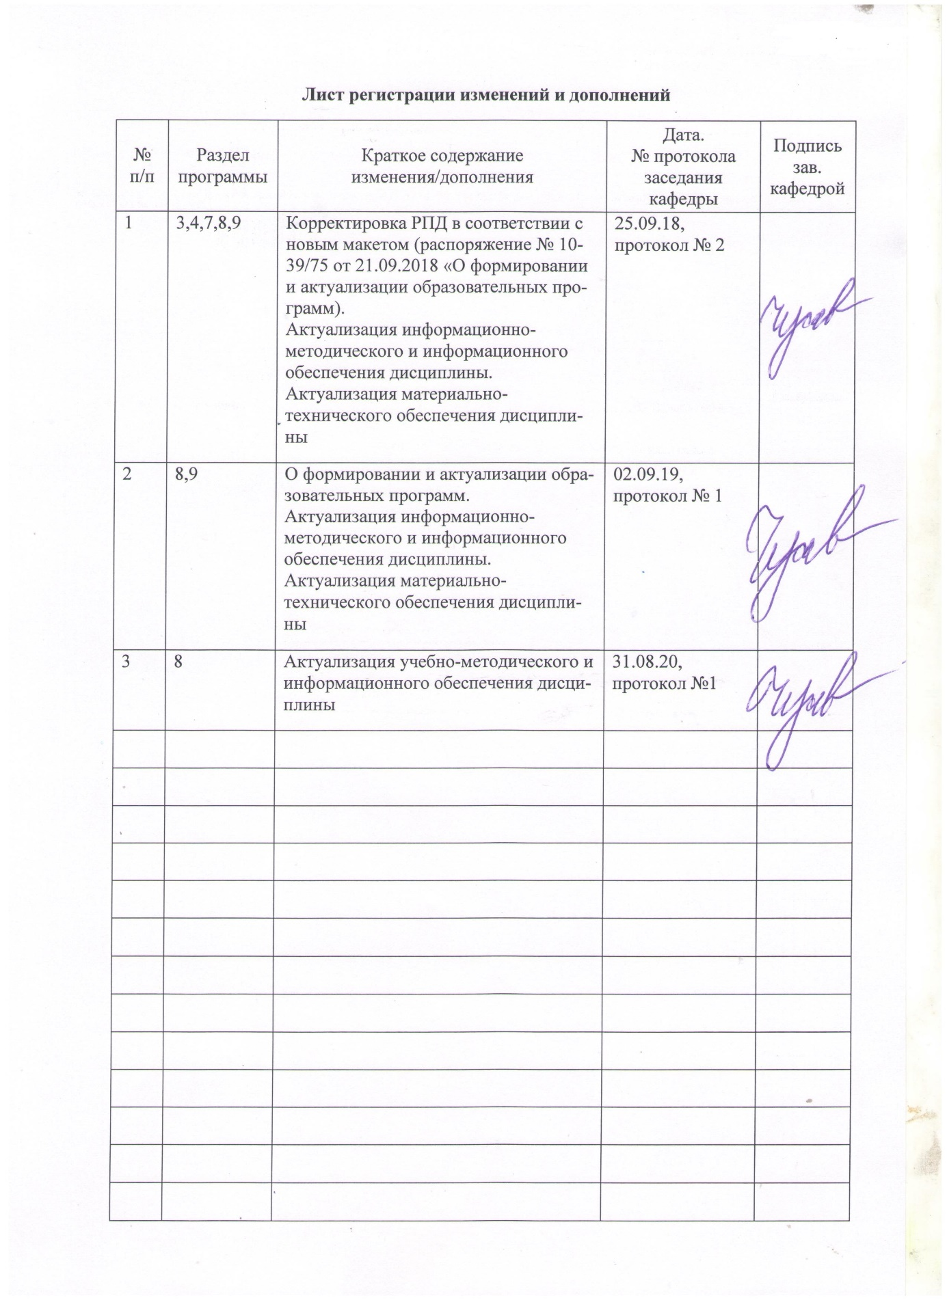

1 Цели освоения дисциплины

Цель изучения дисциплины состоит в освоении обучающимися системы теоретических знаний, практических навыков и умений использования универсальных и специальных информационных и телекоммуникационных технологий, а также специальных технических и программных средств для эффективной организации учебной и будущей профессиональной деятельности студентов с ограниченными возможностями здоровья.

Задачи изучения курса «Адаптированные информационно-коммуникационные технологии»:

• ознакомить обучающихся с возможностями использования информационных технологий в учебной деятельности;

• сформировать у студентов умение обоснованно выбирать и эффективно использовать средства универсальных и специальных информационных и коммуникационных технологий в зависимости от вида и характера ограничений возможностей здоровья;

• развивать познавательный интерес, интеллектуальные и творческие способности путем освоения и использования средств информационных технологий при изучении различных учебных дисциплин;

• приобретать опыт использования специальных информационных технологий в индивидуальной и коллективной учебной и будущей профессиональной деятельности;

• сформировать навыки использования альтернативных средств коммуникации в учебной и будущей профессиональной деятельности.

# 2 Место дисциплины в структуре образовательной программы подготовки бакалавра

Дисциплина «Адаптированные информационно-коммуникационные технологии» является факультативной в образовательной программе.

Для изучения дисциплины необходимы знания (умения, владения), сформированные в результате изучения: «Школьного курса информатики».

Знания (умения, владения), полученные при изучении данной дисциплины будут необходимы при изучении: «Информатика».

# 3 Компетенции обучающегося, формируемые в результате освоения дисциплины и планируемые результаты обучения

В результате освоения дисциплины «Адаптированные информационно-коммуникационные технологии» обучающийся должен обладать следующими компетенциями: ОПК-3; ОПК-5

| Структурный  элемент  компетенции | Планируемые результаты обучения |
| --- | --- |
| ОПК-3 – знанием основных методов, способов и средств получения, хранения, переработки информации, умением использовать для решения коммуникативных задач современные технические средства и информационные технологии с использованием традиционных носителей информации, распределенных баз знаний, а также информации в глобальных компьютерных сетях | |
| Знать | * основы современных информационных технологий переработки и преобразования текстовой, табличной, графической и другой информации в формате, наиболее подходящем для восприятия с учетом ограничений здоровья |
| Уметь | * получать, хранить и перерабатывать информацию с использованием современных технических средств и информационных технологий включая брайлевскую технику, видеоувеличители, программы-синтезаторы речи, программы невизуального доступа к информации (для студентов с нарушениями зрения); |
| Владеть | * навыками использования альтернативные средства коммуникации в учебной и будущей профессиональной деятельности |
| ОПК-5 способностью решать стандартные задачи профессиональной деятельности на основе информационной и библиографической культуры с применением информационно-коммуникационных технологий и с учетом основных требований информационной безопасности | |
| Знать | * приемы использования универсальных и тифлотехнических средств (студенты с нарушениями зрения) для решения задач учебной и профессиональной деятельности |
| Уметь | * работать с программными средствами универсального назначения, соответствующие современным требованиям; * использовать брайлевскую технику, видеоувеличители, программы синтезаторы речи, программы невизуального доступа к информации (студенты с нарушениями зрения) |
| Владеть | * навыками работы с программными средствами универсального назначения, соответствующие современным требованиям; * навыками использования специальных информационных и коммуникационных технологий (брайлевской техники, видеоувеличителей, программ-синтезаторов речи, программ невизуального доступа к информации (для студентов с нарушениями зрения)) в индивидуальной и коллективной учебной и будущей профессиональной деятельности |

# **4 Структура и содержание дисциплины**

Общая трудоемкость дисциплины составляет 144 зачетных единиц 4 акад. часов, в том числе:

– контактная работа – 12,2 акад. часов:

– аудиторная – 12 акад. часов;

– внеаудиторная – 0,2 акад. часов

– самостоятельная работа – 124 акад. часов;

| Раздел/ тема  дисциплины | Курс | Аудиторная  контактная работа  (в акад. часах) | | | Самостоятельная работа (в акад. часах) | Вид самостоятельной  работы | Форма текущего контроля успеваемости и  промежуточной аттестации | Код и структурный  элемент  компетенции |
| --- | --- | --- | --- | --- | --- | --- | --- | --- |
| лекции | лаборат.  занятия | практич. занятия |
| Тема 1. Особенности информационных технологий для людей с ограниченными возможностями здоровья | 2 |  |  | 1 | 10 | 1. Подготовка к практическому занятию.  2. Выполнение практического задания.  3. Самостоятельное изучение учебной литературы | Отчет по практической работе  Тестирование | ОПК-3зув; ОПК-5зув |
| Тема 2. Аппаратное обеспечение ЭВМ. | 2 |  |  | 1 | 20 | 1. Подготовка к практическому занятию.  2. Выполнение практического задания.  3. Самостоятельное изучение учебной литературы | Отчет по практической работе  Тестирование | ОПК-3зув; ОПК-5зув |
| Тема 3. Тифлотехнические средства в профессиональной деятельности | 2 |  |  | 4 | 24 | 1. Подготовка к практическому занятию.  2. Выполнение практического задания.  3. Самостоятельное изучение учебной литературы | Отчет по практической работе  Тестирование | ОПК-3зув; ОПК-5зув |
| Тема 4. Программное и тифлопрограммное обеспечение ЭВМ | 2 |  |  | 2 | 32 | 1. Подготовка к практическому занятию.  2. Выполнение практического задания.  3. Самостоятельное изучение учебной литературы | Отчет по практической работе  Тестирование | ОПК-3зув; ОПК-5зув |
| Тема 5. Основы работы в сети Интернет | 2 |  |  | 2 | 24 | 1. Подготовка к практическому занятию.  2. Выполнение практического задания.  3. Самостоятельное изучение учебной литературы | Отчет по практической работе  Тестирование | ОПК-3зув; ОПК-5зув |
| Тема 6. Дистанционные образовательные технологии. Использование адаптивных технологий в учебном процессе |  |  |  | 2 | 14 | 1. Подготовка к практиче-скому занятию.  2. Выполнение практического задания.  3. Самостоятельное изуче-ние учебной литературы | Отчет по практической работе | ОПК-3зув; ОПК-5зув |
|  |  |  |  | 12 | 124 |  | Зачет |  |

# **5 Образовательные и информационно-коммуникационные технологии**

В освоении дисциплины инвалидами и лицами с ограниченными возможностями здоровья большое значение имеет индивидуальная консультационная работа.

Для инвалидов и лиц с ограниченными возможностями здоровья освоение данной дисциплины может быть частично (полностью) осуществлено с использованием дистанционных образовательных технологий (Moodle, Skype, и пр.).

Освоение дисциплины инвалидами и лицами с ограниченными возможностями здоровья может осуществляется с использованием специальных технических средств и ассистивных информационных технологий. Каждый обучающийся в течение всего периода обучения обеспечивается индивидуальным неограниченным доступом к электронной информационно-образовательной среде университета.

1. Традиционные образовательные технологии ориентируются на организацию образовательного процесса, предполагающую прямую трансляцию знаний от преподавателя к студенту.

Формы учебных занятий с использованием традиционных технологий:

Семинар – беседа преподавателя и студентов, обсуждение заранее подготовленных сообщений по каждому вопросу плана занятия с единым для всех перечнем рекомендуемой обязательной и дополнительной литературы.

Практическое занятие, посвященное освоению конкретных умений и навыков по предложенному алгоритму.

2. Технологии проблемного обучения – организация образовательного процесса, которая предполагает постановку проблемных вопросов, создание учебных проблемных ситуаций для стимулирования активной познавательной деятельности студентов.

Формы учебных занятий с использованием технологий проблемного обучения:

Практическое занятие в форме практикума – организация учебной работы, направленная на решение комплексной учебно-познавательной задачи, требующей от студента применения как научно-теоретических знаний, так и практических навыков.

Практическое занятие на основе кейс-метода – обучение в контексте моделируемой ситуации, воспроизводящей реальные условия научной, производственной, общественной деятельности. Обучающиеся должны проанализировать ситуацию, разобраться в сути проблем, предложить возможные решения и выбрать лучшее из них. Кейсы базируются на реальном фактическом материале или же приближены к реальной ситуации.

3. Интерактивные технологии – организация образовательного процесса, которая предполагает активное и нелинейное взаимодействие всех участников, достижение на этой основе личностно значимого для них образовательного результата. Наряду со специализированными технологиями такого рода принцип интерактивности прослеживается в большинстве современных образовательных технологий. Интерактивность подразумевает субъект-субъектные отношения в ходе образовательного процесса и, как следствие, формирование саморазвивающейся информационно-ресурсной среды.

Формы учебных занятий с использованием специализированных интерактивных технологий:

Семинар-дискуссия – коллективное обсуждение какого-либо спорного вопроса, проблемы, выявление мнений в группе (межгрупповой диалог, дискуссия как спор-диалог).

4. Информационно-коммуникационные образовательные технологии – организация образовательного процесса, основанная на применении специализированных программных сред и технических средств работы с информацией.

Практическое занятие в форме презентации – представление результатов проектной или исследовательской деятельности с использованием специализированных программных сред.

# 6 Учебно-методическое обеспечение самостоятельной работы обучающихся

Внеаудиторные самостоятельные задания

1. **Особенности информационных технологий для людей с ограниченными возможностями здоровья**
   1. Изучить современное состояние уровня и направлений развития технических и программных средств универсального и специального назначения.
   2. Рассмотреть современные информационные технологии переработки и преобразования текстовой, табличной, графической и другой информации для людей с ОВЗ и инвалидностью.
   3. Десятипальцевая система печати текста.

***Задание:***

– закрепление навыка правильной посадки и постановки рук на клавиатуре при работе на ПК;

– набор текста в русской раскладке со скоростью не менее 80 символов в минуту;

– набор текста в английской раскладке со скоростью не менее 120 символов в минуту;

– набор смешанного текста в двух раскладках со скоростью не менее 80 символов в минуту;

– осуществление контроля правильности написания текста .

***Развиваемые умения:***

– грамотная работа с текстовыми документами посредством «слепого» метода печати;

1. **Аппаратное обеспечение ЭВМ.**

***Задание:***

Осуществление тактильного определения соответствия разъёмов на системном блоке кабелям манипулятора мыши, клавиатуры, монитора, тактильного дисплея, принтера, сканера, аудиоколонок;

– подсоединение кабелей устройств к системному блоку, сетевому фильтру;

– включение компьютера и проверка подключенных периферийных устройств;

– выполнение алгоритма выключения компьютера и периферийных устройств.

***Развиваемые умения:***

– осуществлять подготовку к работе вычислительной техники и периферийного оборудования;

– соблюдать правила техники безопасности при работе на ПК

1. **Тифлотехнические средства в профессиональной деятельности.**

***Задание:***

– подготовка к работе и использование тифломагнитофонов, тифломагнитол: воспроизведение, порядок записи, прослушивание записи;

– закрепление навыков порядка эксплуатации цифрового диктофона (SAMSUNG voice epp br-1640; OLYMPUS digital voice rekorder DM-670/DM-650): соблюдение порядка записи;

прослушивания аудиозаписи; удаления аудиозаписи; настройки формата аудиозаписи; сортировка аудиозаписи по папкам и управления аудиозаписями на ПК;– осуществление подготовки к работе цифрового устройства многоцелевого назначения (Специального устройства для чтения «говорящих книг» флэш плеера Plextalk Pocket (PTP1); Тифлофлешплеера для прослушивания говорящих книг ТИФЛОМАГ-001; записи и воспроизведения текстовых и аудиофайлов, а также настройка голоса, тона синтеза речи, скорости воспроизведения, закладок и таймера, режима «радио», режима «диктофон», режима «Рекордер»;

– осуществление подготовки к работе цифрового маркера-диктофона, настройка включения/выключения устройства, записи сообщений, воспроизведения и удаления сообщений;

– осуществление подготовки к работе оптических средств коррекции зрения: лупы ЛПП-3,5х с подсветкой; электронной лупы модель VS-1500 AF; ЭРВУ электронного ручного видео увеличителя; портативного ручного видео-увеличителя (ЭРВУ) «RUBY», настройка индивидуальных параметров с учетом особенностей нарушенных зрительных функций, а также установление стандартных цветовых режимов и стоп-кадра с регулируемым увеличением;

– закрепление навыков порядка эксплуатации средства ориентирования «Kapten Mobility»: включения/выключения, настройки функциональной клавиши, функции навигации;

– использование ориентирующей трости;

– подготовка к работе бытовых тифлосредств: тонометра, термометра, говорящих и брайлевских механических наручных часов, работа с элементами управления, осуществление основных настроек и операций тифлотехнических средств.

***Развиваемые умения:***

– осуществлять подготовку к работе и применять тифлотехнические приборы и устройства в профессиональной деятельности;

– соблюдать технику безопасности при работе с тифлооборудованием;

– использовать бытовые тифлотехнические средства реабилитации.

1. **Программное и тифлопрограммное обеспечение ЭВМ.**

***Задание:***

– осуществление настройки параметров операционной системы, выполнение операций с файлами и папками, проведение инсталляции программы на компьютер;

– выполнение операций создания документов в MS Word, форматирования документов с использованием стилей и таблиц, осуществление проверки правописания текста в документе;

– выполнение задач создания электронной таблицы с использованием формул в MS Excel и вывода на печать книги Excel;

– осуществление алгоритмов записи оптических дисков стандартными средствами операционной системы, средствами программы AHEAD Nero Burning ROM;

– выполнение операций сканирования, распознавания плоскопечатной информации, сохранения графической и редактируемой копий документов в программе ABBYY FineReader;

– осуществление установки синтезатора речи, создания и настройки голосовых профилей JAWS, установки параметров Центра настроек JAWS, создания словарной статьи JAWS.

***Развиваемые умения:***

– работать в операционной системе WINDOWS (выполнять операции с файлами и каталогами в проводнике ОС; осуществлять обмен данными с внешними и сетевыми носителями информации; устанавливать и удалять программы);

– работать в текстовом редакторе MS Office Word;

– создавать электронные таблицы в табличном процессоре MS Office Excel;

– осуществлять запись информации на оптические диски;

– выполнять оцифровку плоскопечатной информации средствами программы распознавания текстов.

1. **Основы работы в сети Интернет**

***Задание:***

– представление алгоритма создания сетевого подключения;

– осуществление поиска и сохранения информации, скачивания файлов;

– выполнение операций управления режимом форм и заполнения бланков регистрации;

– осуществление регистрации почтового ящика в программе The Bat, настройка тифлоэргономики программы и организация работы в ней (переписка, обмен файлами, группировка получаемой почты по отправителю);

– осуществление подписки на почтовые рассылки;

– создание учетной записи в Skype, настройка тифлоэргономики программы и использование в профессиональной деятельности (соединение с контактом и чат с ним, обмен файлами, создание конференции);

– осуществление регистрации в социальной сети и оформления персональной страницы (создание аккаунта, заполнение данных на персональной странице);

– применение возможностей социальной сети в профессиональной деятельности (выкладывание на персональной странице файлов, поиск и добавление контактов, обмен мгновенными сообщениями, посещение страниц, вступление в сообщество по интересам).

***Развиваемые умения:***

– работать в сети Интернет, пользуясь разными программами-браузерами ;

– работать с электронной почтой;

– работать в программе IP-телефонии Skyp;

– использовать социальные сети в профессиональной деятельности.

1. **Дистанционные образовательные технологии. Использование адаптивных технологий в учебном процессе**

***Задание:***

1. Основные понятия дистанционного образования. Краткая историческая справка. Дистанционное обучение в его современном понимании. Дистанционное образование, как комплекс образовательных услуг. Основные принципы проектирования системы дистанционного обучения и ее особенности.

2. Типы программ дистанционного образования. Общие положения. Категории учебных заведений, предлагающих программы дистанционного образования. Асинхронные и синхронные программы дистанционного обучения. Интерактивные сетевые системы, виртуальные классы. Виды образовательного взаимодействия между учениками, учителями и образовательными информационными объектами.

3. Характеристика дистанционного образования. Характерные черты дистанционного образования: гибкость, модульность, экономическая эффективность, новая роль преподавателя, специализированный контроль качества образования, использование специализированных технологий и средств обучения.

4. Модели дистанционного обучения. Основные формы дистанционного обучения: традиционная, фргаментарная, электронная, комбинированная. Шесть моделей дистанционного обучения согласно Е.С. Полат. Полное дистанционное обучение. Частичное дистанционное обучение.

5. Составляющие дистанционного образования. Понятие учебного центра, осуществляющего необходимые функции организационной поддержки дистанционного обучения. Информационные ресурсы – учебные курсы, справочные, методические и другие материалы. Средства обеспечения технологии дистанционного обучения (организационные, технические, программные и другие). Преподаватели-консультанты, курирующие дистанционные курсы, именуемые тьюторами.

6. Дистанционные технологии. Типы технлогий дистанционного обучения: кейсовая, телевизионная, интернетсетевая, локально-сетевая, Информационно-спутниковая сетевая, учебно-вахтовая, аттестационно-вахтовая.

Использовании массовых открытых онлайн-курсов в учебном процессе.

**7 Оценочные средства для проведения промежуточной аттестации**

**а) Планируемые результаты обучения и оценочные средства для проведения промежуточной аттестации:**

Оценочные средства для инвалидов и лиц с ограниченными возможностями здоровья выбираем с учетом их индивидуальных психофизических особенностей.

При необходимости инвалидам и лицам с ограниченными возможностями здоровья предоставляется дополнительное время для подготовки ответа на задания.

| Структурный  элемент  компетенции | Планируемые результаты обучения | Оценочные средства |
| --- | --- | --- |
| ОПК-3 – знанием основных методов, способов и средств получения, хранения, переработки информации, умением использовать для решения коммуникативных задач современные технические средства и информационные технологии с использованием традиционных носителей информации, распределенных баз знаний, а также информации в глобальных компьютерных сетях | | |
| Знать | * основы современных информационных технологий переработки и преобразования текстовой, табличной, графической и другой информации в формате, наиболее подходящем для восприятия с учетом ограничений здоровья | Вопросы к зачету   1. Современное состояние уровня и направлений развития технических и программных средств универсального и специального назначения. 2. Современные информационные технологии переработки и преобразования текстовой, табличной, графической и другой информации для людей с ОВЗ и инвалидностью. 3. Программное и аппаратное обеспечение. 4. Классификация ПО. 5. Операционные системы и оболочки. 6. Технические средства телекоммуникационных технологий. 7. Программные средства телекоммуникационных технологий. 8. Поисковые системы. 9. Поиск информации и преобразование ее в формат, наиболее подходящий для восприятия с учетом ограничения здоровья. |
| Уметь | – осуществлять подготовку к работе вычислительной техники и периферийного оборудования;   * получать, хранить и перерабатывать информацию с использованием современных технических средств и информационных технологий включая брайлевскую технику, видеоувеличители, программы-синтезаторы речи, программы невизуального доступа к информации (для студентов с нарушениями зрения); | Практическое задание:.  Использование альтернативных средств коммуникации в учебной и профессиональной деятельности лиц инвалидностью и ОВЗ.  Практическое задание:  Интернет-технологии в профессиональной деятельности:  Работа с браузером.  Работа с Интернет-библиотеками.  Организация видео- и телеконференций.  Создание почтового ящика.  Практическое задание на выбор способа поиска и предоставления информации в соответствии с особенностями здоровья и профессиональными задачами. |
| Владеть | * навыками использования альтернативные средства коммуникации в учебной и будущей профессиональной деятельности | Комплексное задание.  Подготовить доклады-презентации на темы:   * Образовательные информационные ресурсы. * Профессиональные информационные ресурсы. * Архив информации. * Внешние устройства ПК. * Разновидности клавиатур и мышек. * Мультимедийные средства для компьютера. * Методы и средства создания сайта. * Антивирусные программы. * Геоинформационные технологии. * Технологии искусственного интеллекта. * Технологии защиты информации. * Информационное пространство предприятия. * Обмен информацией в сети Интернет. |
| ОПК-5 способностью решать стандартные задачи профессиональной деятельности на основе информационной и библиографической культуры с применением информационно-коммуникационных технологий и с учетом основных требований информационной безопасности | | |
| Знать | * приемы использования универсальных и тифлотехнических средств (студенты с нарушениями зрения) для решения задач учебной и профессиональной деятельности | Вопросы к зачету   1. Правила техники безопасности при работе на ПК; 2. Тифлотехнические средства реабилитации. 3. Приемы использования тифлотехнических средств реабилитации (для студентов с нарушениями зрения). 4. Дистанционное обучение. 5. Интернет курсы. 6. Интернет олимпиады. 7. Альтернативные средства коммуникации. |
| Уметь | * работать с программными средствами универсального назначения, соответствующие современным требованиям; * использовать брайлевскую технику, видеоувеличители, программы синтезаторы речи, программы невизуального доступа к информации (студенты с нарушениями зрения) | Практическое задание.  Использование брайлевской техники, видеоувеличителей, программ синтезаторов речи, программ невизуального доступа к информации в профессиональной деятельности незрячих и слабовидящих людей. |
| Владеть | * навыками работы с программными средствами универсального назначения, соответствующие современным требованиям; * навыками использования специальных информационных и коммуникационных технологий (брайлевской техники, видеоувеличителей, программ-синтезаторов речи, программ невизуального доступа к информации (для студентов с нарушениями зрения)) в индивидуальной и коллективной учебной и будущей профессиональной деятельности | Комплексное задание.  Подготовить доклады-презентации на темы:  1. Образовательные информационные ресурсы.  2. Профессиональные информационные ресурсы.  3. Архив информации.  4. Внешние устройства ПК.  5. Разновидности клавиатур и мышек.  6. Мультимедийные средства для компьютера.  7. Методы и средства создания сайта.  8. Антивирусные программы.  9. Геоинформационные технологии.  10. Технологии искусственного интеллекта.  11. Технологии защиты информации.  12. Информационное пространство предприятия.  13. Обмен информацией в сети Интернет. |

**б) Порядок проведения промежуточной аттестации, показатели и критерии оценивания:**

Промежуточная аттестация по дисциплине «Адаптивные информационно-коммуникационные технологии» включает теоретические вопросы, позволяющие оценить уровень усвоения обучающимися знаний, и практические задания, выявляющие степень сформированности умений и владений, проводится в форме зачета.

При проведении процедуры оценивания результатов обучения инвалидов и лиц с ограниченными возможностями здоровья по дисциплине обеспечивается выполнение следующих дополнительных требований в зависимости от индивидуальных особенностей обучающихся:

инструкция по порядку проведения процедуры оценивания предоставляется в доступной форме (устно, в письменной форме, в письменной форме шрифтом Брайля, устно с использованием услуг ассистента-помощника, сурдопереводчика);

доступная форма предоставления заданий оценочных средств (в печатной форме, в печатной форме увеличенным шрифтом, в печатной форме шрифтом Брайля, в форме электронного документа, задания зачитываются ассистентом, задания предоставляются с использованием сурдоперевода);

доступная форма предоставления ответов на задания (письменно на бумаге, набор ответов на компьютере, с использованием услуг ассистента, устно).

# 8 Учебно-методическое и информационное обеспечение дисциплины

**а) Основная литература:**

1. Баранкова, И. И. Информационные системы и информационные технологии в металлургии : учебное пособие / И. И. Баранкова, Г. В. Сотников. - Магнитогорск : МГТУ, 2012. - 1 электрон. опт. диск (CD-ROM). - Загл. с титул. экрана. - URL: <https://magtu.informsystema.ru/uploader/fileUpload?name=988.pdf&show=dcatalogues/1/1119169/988.pdf&view=true> (дата обращения: 23.10.2020). - Макрообъект. - Текст : электронный. - Сведения доступны также на CD-ROM.

***б) Дополнительная литература:***

1. Губанов, В. И. Информационные технологии в металлургии: конспект лекций : учебное пособие / В. И. Губанов. - Магнитогорск : МГТУ, 2012. - 1 электрон. опт. диск (CD-ROM). - Загл. с титул. экрана. - URL: <https://magtu.informsystema.ru/uploader/fileUpload?name=992.pdf&show=dcatalogues/1/1119157/992.pdf&view=true> (дата обращения: 23.10.2020). - Макрообъект. - Текст : электронный. - Сведения доступны также на CD-ROM.
2. Зарецкий, М. В. Информационные технологии. Базы данных : учебное пособие / М. В. Зарецкий, М. М. Гладышева. - Магнитогорск : МГТУ, 2010. - 1 электрон. опт. диск (CD-ROM). - Загл. с титул. экрана. - URL: <https://magtu.informsystema.ru/uploader/fileUpload?name=961.pdf&show=dcatalogues/1/1119020/961.pdf&view=true> (дата обращения: 23.10.2020). - Макрообъект. - Текст : электронный. - Сведения доступны также на CD-ROM.

**в) Методические указания:**

1. Информационные системы и технологии : практикум / Г. Н. Чусавитина, В. Н. Макашова, А. Н. Старков, Л. Ф. Ганиева ; МГТУ. - Магнитогорск : МГТУ, 2015. - 1 электрон. опт. диск (CD-ROM). - Загл. с титул. экрана. - URL: <https://magtu.informsystema.ru/uploader/fileUpload?name=1417.pdf&show=dcatalogues/1/1123932/1417.pdf&view=true> (дата обращения: 23.10.2020). - Макрообъект. - Текст : электронный. - Сведения доступны также на CD-ROM.
2. Демиденко, Л. Л. Информационные технологии в информационной деятельности специалиста : учебное пособие / Л. Л. Демиденко, В. В. Баранков, И. И. Баранкова ; МГТУ. - Магнитогорск : МГТУ, 2015. - 1 электрон. опт. диск (CD-ROM). - Загл. с титул. экрана. URL: ttps://magtu.informsystema.ru/uploader/fileUpload?name=1418.pdf&show=dcatalogues/1/1123933/1418.pdf&view=true . - Макрообъект. - Текст: электронный. - Сведения доступны также на CD-ROM.

г) **Программное обеспечение** и **Интернет-ресурсы:**

|  |  |  |  |  |
| --- | --- | --- | --- | --- |
| **Программное обеспечение** | | | | |
| Наименование ПО | №договора | | Срок действия лицензии |
| MS Windows7 Professional (для классов) | Д-1227-18от08.10.2018 | | 11.10.2021 |
| MS Office2007 Professional | №135от17.09.2007 | | бессрочно |
| 7Zip | Свободно распространяемое ПО | | бессрочно |
| FAR Manager | свободно распространяемое ПО | | бессрочно |
| **Профессиональные базы данных и информационные справочные системы** | | | | |
| Название курса | | Ссылка | | |
| Национальная информационно-аналитическая система–Российский индекс научного цитирования РИНЦ) | | <URL:https://elibrary.ru/project_risc.asp> | | |
| Поисковая система Академия Google (Google Scholar) | | <URL:https://scholar.google.ru/> | | |
| Информационная система-Единое окно доступа к информационным ресурсам | | <URL:http://window.edu.ru/> | | |

Перечень необходимых **Интернет-ресурсов**:

1. Национальная информационно-аналитическая система – Российский индекс научного цитирования (РИНЦ). – URL: <https://elibrary.ru/>
2. Поисковая система Академия Google (Google Scholar). – URL: <https://scholar.google.com/>
3. Информационная система – Единое окно доступа к информационным ресурсам. – URL: <http://window.edu.ru/>
4. Федеральное государственное бюджетное учреждение «Федеральный институт промышленной собственности». – URL: <https://www1.fips.ru/>
5. Образовательный портал ФГБОУ ВПО «МГТУ им. Г.И. Носова» [http://lms.magtu.ru](http://lms.magtu.ru/)
6. Российская Государственная библиотека. Каталоги <https://www.rsl.ru/ru/4readers/catalogues/>
7. Международная наукометрическая реферативная и полнотекстовая база данных научных изданий «Web of science» <http://webofscience.com>
8. Международная база научных материалов в области физических наук и инжиниринга SpringerMaterials <http://materials.springer.com/>
9. Международная реферативная и полнотекстовая справочная база данных научных изданий «Springer Nature» <https://www.nature.com/siteindex>
10. Архив научных журналов «Национальный электронно-информационный концорциум» (НП НЭИКОН) <https://archive.neicon.ru/xmlui/>
11. Электронная база периодических изданий East View Information Services, ООО «ИВИС» <https://dlib.eastview.com/>

# 9 Материально-Техническое Обеспечение Дисциплины

Материально-техническое обеспечение дисциплины включает:

Учебные аудитории для проведения занятий лекционного типа-Специализированная (ученая) мебель (столы, стулья, доска аудиторная), мультимедийное оборудование (проектор, компьютер, экран) для презентации учебного материала по дисциплине;

Учебные аудитории для проведения лабораторных занятий, групповых и индивидуальных консультаций, текущего контроля и промежуточной аттестации-Специализированная (учебная) мебель (столы, стулья, доска аудиторная), персональные компьютеры объединенные в локальные сети с выходом в Internet и с доступом в электронную информационно-образовательную среду университета, оснащенные современными программно-методическими комплексами.

Аудитории для самостоятельной работы (компьютерные классы; читальные залы библиотеки)-Специализированная (учебная) мебель (столы, стулья, доска аудиторная), персональные компьютеры объединенные в локальные сети с выходом в Internet и с доступом в электронную информационно-образовательную среду университета, оснащенные современными программно-методическими комплексами.

Помещение для хранения и профилактического обслуживания учебного оборудования

Мебель (столы, стулья, стеллажи для хранения учебно-наглядных пособий и учебно-методической документации), персональные компьютеры.